# Micro:bit - pikaohjeet

Tiedostojen latausosoite: <https://github.com/teetau/Microbit_hex>

* Tiedostojen lataus aloitetaan vihreästä ”clone or download”-napista
* 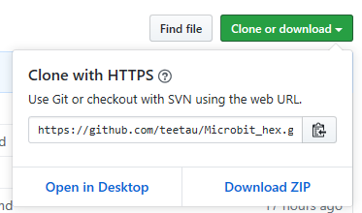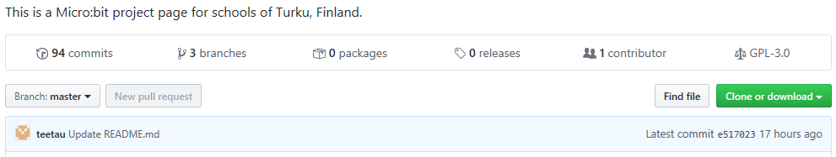Download ZIP -> tallenna zip-tiedosto valmiiseen kansioon ja pura se. Nyt sinulla on kaikki .hex-tiedostot valmiina.

OHJELMOINTI TIETOKONEELLA

* Ohjelmointiympäristö löytyy osoitteesta: <https://makecode.microbit.org/>
* New project – avaa tyhjän sivun, jonne voit alkaa tekemään koodia.
* Vanhan tiedoston lataus: Import – import file – valitse tiedosto (hae nyt oikea .hex-tiedosto siitä kansiosta jonne purit zip-tiedoston) – go ahead

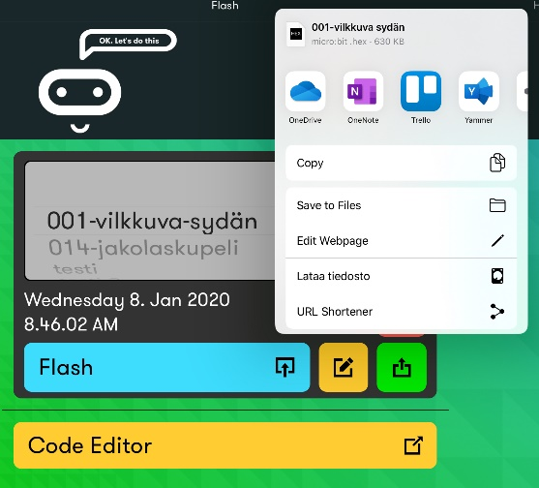OHJELMOINTI IPADILLA

* Ohjelmointiin tarvitaan micro:bit appi
* Micro:bit pitää parittaa iPadin kanssa (apissa kohta ”choose micro:bit – pair a new micro:bit”) TAI valita aiemmin paritettu ennen kuin alkaa ohjelmoimaan !
* create code – avaa ohjelmointiympäristön
* Ohjelman tallennus ja lataaminen laitteelle: nimeä ohjelma ja paina disketin kuvaa. Nyt voit tallentaa ohjelman vaikka tiedostoihin tai Onedriveen. ”Flash” siirtää ohjelman iPadille (micro:bit pitää laittaa Reset-tilaan)
* Vanhan tiedoston lataus (Onedrivesta tai tiedostoista): Valitse micro:bit, mene ohjelmointiympäristöön, sivun yläreunasta ”aloitus”, oikealla nappi ”tuo”, tuo tiedosto, choose file, selaa, hae ohjelma paikasta, jonne olet tallentanut sen (Onedrive / tiedostot), valitse tiedosto, jatka vain.